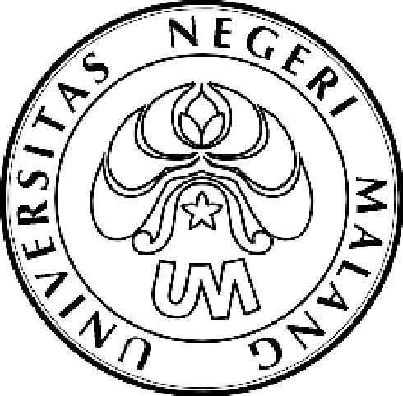
KEMENTERIAN PENDIDIKAN DAN KEBUDAYAAN

UNIVERSITAS NEGERI MALANG (UM)

Jalan Semarang 5, Malang 65145

Telepon: 0341-551312
Laman: www.um.ac.id
FORMULIR LAPORAN PRESTASI KEGIATAN KEMAHASISWAAN
UNIVERSITAS NEGERI MALANG
TINGKAT REGIONAL/PROVINSI (minimal 10 peserta dari 5 Kota/Kabupaten)

Yang bertandatangan dibawah ini:
Nama :
NIM :
Fakultas/Jurusan :
Nomor WA :

Menyatakan dengan sesungguhnya bahwa kami telah meraih prestasi kegiatan kemahasiswaan sebagai berikut:
Nama Kejuaraan/Lomba | :
Prestasi yang dicapai | :
Pembimbing/Pendamping | :
Unit kerja Pembimbing/Pendamping | :
Individu atau Kelompok? | :
Jumlah anggota  (bagi kelompok/beregu) | :
Jumlah Kota/Kabupaten  asal peserta | :
Jumlah Peserta Kejuaraan/Lomba | :
Organisasi/lembaga penyelenggara | : | s.d.
Tanggal Pelaksanaan
Tempat/ Kota/Kabupaten Penyelenggara | :
URL atau Link Pengumuman | :
Nomor/Tanggal Sertifikat | :

Data ini kami laporkan untuk mengajukan
- Bebas UKT (khusus untuk mahasiswa Jalur Mandiri Prestasi)*
- Hadiah Penghargaan Prestasi*
Data kejuaraan/lomba yang tersebut diatas adalah data yang benar dan dapat dipertanggung jawabkan.

Demikian laporan ini kami buat dengan sesungguhnya, agar dapat digunakan sebagaimana mestinya.

Wakil Dekan III/Pendamping UKM Mahasiswa/Ketua Tim,

....................................................... ....................................................
NIP ……………………………… NIM............................................

*coret yang tidak perlu
Berkas yang harus dilampirkan:
- Foto acara atau penyerahan penghargaan atau Screenshoot saat pengumuman via online
dan foto di rumah membawa piala atau medali
- Surat Tugas / Surat Undangan / Surat Izin
- Piagam Penghargaan / Sertifikat / Medali
- Fotokopi KTM

